

CSA0905 JAVA PROGRAMMING – ASSESSMENT 2
Karanya. S
192421309
1.
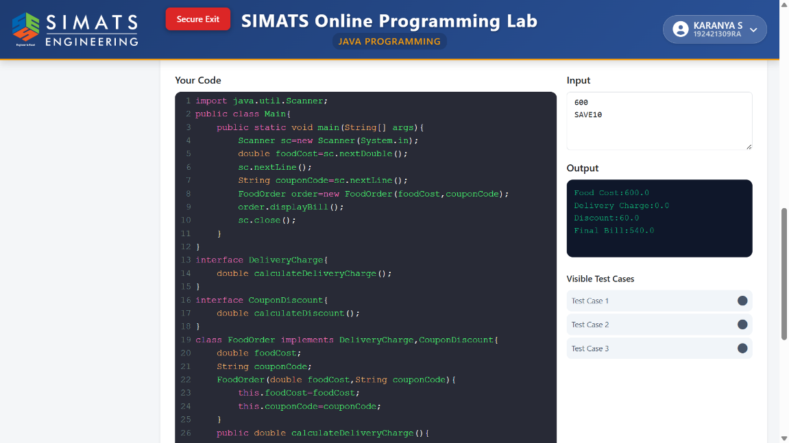
2.
